TINGKAT KERUSAKAN JALAN DENGAN METODE PCI DAN BINA MARGA PADA RUAS GULUK-GULUK KETAWANG LAOK SUMENEP
Ainun Syafi’an¹, Ahmad Suwandi²
¹²Program Studi Teknik Sipil, Fakultas Teknik, Universitas Wiraraja
Email: ¹syafian00@gmail.com, ²suwandyach@wiraraja.ac.id
Abstract
Roads are crucial land transportation infrastructure for the growth and seamless operation of commercial, social, and cultural activities. One of the connecting routes between Guluk-Guluk District and Ganding Regency to the Regency is Jalan Guluk-guluk Ketatang Laok (No.378) Guluk-guluk District, Sumenep Regency. The goal of this study is to establish the extent of road damage on the flexible pavement layer on the Guluk-guluk Tawang Laok (No.378) road section, as well as a strategy for restoring the 1 kilometer long road that has been damaged. Quantitative approaches are used to acquire data, which include on-site surveys and data from relevant agencies. This study employs two methods, the PCI and Binamarga methods, with the PCI method yielding recommendations for pavement reconstruction in segments 1 - 4, patching in segments 4 - 8, and routine maintenance in segments 8 - 10, while the Binamarga method yields recommendations for periodic maintenance in segments 1 - 4, patching in segments 4 - 8, and routine maintenance in segments 8 - 10.
Keywords: Bina Marga, Flexible Pavement, PCI
Abstrak
Jalan merupakan prasarana transportasi darat yang sangat penting untuk perkembangan dan kelancaran kegiatan ekonomi, sosial dan budaya. Ruas Jalan Guluk-guluk Ketatang Laok (No.378) Kecamatan Guluk-guluk Kabupaten Sumenep merupakan Salah satu jalan penghubung antara Kecamatan Guluk-Guluk dengan Kecamatan Ganding menuju Kota Sumenep. Penelitian ini bertujuan untuk mengetahui tingkat kerusakan jalan pada lapis perkerasan lentur pada ruas jalan Guluk-guluk ketawang laok (No.378) serta solusi dari perbaikan ruas jalan yang sepanjang 1 Km yang mengalami kerusakan pada jalan tersebut. pengumpulan data dilakukan dengan metode kuantitatif yang bertumpu pada survei langsung di lokasi dan data yang didapat dari dinas terkait. Penelitian ini menggunakan dua metode yaitu dengan metode PCI dan Binamarga, adapun hasil yang diperoleh pada metode PCI yaitu pada segmen 1 - 4 disarankan rekonstruksi perkerasan, pada segmen 4 - 8 disarankan tambalan dan pada segmen 8 - 10 disarankan pemeliharaan rutin, sedangkan metode binamarga pada segmen 1 - 4 disarankan pemeliharaan berkala, pada segmen 4 - 10 disarankan melakukan pemeliharaan rutin.
Keywords: Bina Marga, Perkerasan Lentur, PCI

1. Pendahuluan
Jalan raya adalah sebuah sarana yang sangat penting untuk menghubungkan antara daerah yang satu dengan daerah yang lainnya sehingga terciptanya interaksi sosial, Ekonomi maupun Budaya. Hal ini di dukung dengan Undang-Undang Nomor 38 Tahun 2004 yang mengatur tentang Jalan, Jalan adalah bagian dari prasarana transportasi memegang peranan penting pada bidang politik, sosial budaya, ekonomi, lingkungan, pertahanan serta keamanan, dan juga digunakan untuk memaksimalkan kesejahteraan masyarakat.
Semakin bertambahnya volume kendaraan yang berlalu lalang akan semakin mempengaruhi perkembangan ekonomi sosial dan budaya pada daerah tersebut, sehingga perbaikan berkala menjadi salah satu upaya untuk membuat suatu sarana maupun prasarana bekerja sebaik mungkin dan se optimal mungkin, sehingga dapat di peroleh kinerja jalan yang maksimal, ini tentunya juga upaya untuk menghemat pengeluaran pengelolah jalan.
Demikian juga dengan jalan raya Guluk-guluk ketawang laok (No. 378) yang merupakan salah satu akses jalan penghubung antara Kecamatan Guluk-guluk dan Kecamatan Ganding. Jalan raya Guluk-guluk ketawang laok ini ramai di lalui oleh pengguna jalan yang ingin menuju ke Kecamatan Ganding maupun sebaliknya.
Maka dari itu akses jalan dan kenyaman jalan menjadi faktor yang sangat berkaitan erat dengan kondisi jalan yang akan di lalui oleh pengendara atau pengguna jalan raya, pun juga faktor keselamatan pengguna jalan yang harusnya menjadi faktor terpenting bagi pengguna jalan raya. Jalan raya Guluk-guluk ketawang laok ini memliki Panjang 1 Km. dengan lebar perkarasan 5 meter. Kondisi jalan raya Guluk-guluk ketawang laok saat ini sudah mengalami kerusakan di sepanjang ruas. Adanya lubang maupun retakan sangat banyak pada jalan ini, hal ini pun diperburuk lagi degan kondisi jalan yang tidak ada saluran drainase di sepanjang jalan raya Guluk-guluk ketawang laok.

2. Metode
Penelitian ini merupakan penelitian kuantitatif, dimana analisa yang dilakukan melalui data yang diperoleh dari hasil survei lapangan yang berupa data kerusakan jalan yang terjadi, lalu lintas harian, curah hujan, dan tes tanah sebagai data awal dalam penelitian ini.
Mulai

Rumusan Masalah dan Tujuan

Pengumpulan Data

Data Sekunder
- Jenis Kerusakan jalan Berdasar metode PCI dan Binamarga
- Curah hujan
Data Primer
- Survei lokasi
- volume lalu lintas harian
- Tes tanah

Kesimpulan
Selesai
Analisa dan Pengolahan Data

Hasil dan Pemabahasan

Gambar 1. Flow Chart Penelitian

3. Hasil dan Pembahasan
3.1. Hasil Pengambilan Data
1. Data volume lalu lintas
Dari hasil pengamatan lalu lintas di jalan guluk-guluk ketawang laok di dapat volume lalu-lintas rata-rata dikalikan dengan faktor satuan penumpang seetiap harinya dengan ketentuan MC=0,35 LV=1,00 dan HV=1,2 kemudian di jumlahkan dengan hasil, MC = 1674,87 kendaraan, LV 657,33 kendaraan dan HV 59,20 kendaraan, sehingga arus total lalu-lintas selama survei mencapai volume rata-rata = 2391,40 .kendaraan.

2. Data kerusakan jalan
Hasil survei kerusakan jalan pada ruas jalan Gulul-guluk Ketawang Laok dapat dilihat pada tabel 1.

Segmen | Jenis Kerusakan | Ukuran m² | Kedalaman cm | Density Percent (%)
1 | Amblas | 9,24 | 3 | 1,848
 | Alur | 32,2 | 3 | 6,44
 | Retak kulit buaya | 106,08 |  | 21,22
 | lubang | 116,42 | 22 | 23,28
2 | Amblas | 4 | 3 | 2,31
 | Alur | 11,55 | 3 | 0,8
 | Retak kulit buaya | 239,5 |  | 47,90
 | Butiran lepas | 12,53 |  | 2,51
 | lubang | 136,06 | 15 | 27,21
3 | Amblas | 7,5 | 12 | 1,5
 | Alur | 43,5 | 5 | 8,7
 | Bergelombang | 12,5 |  | 2,5
 | Retak kulit buaya | 89,8 |  | 17,96
 | Lubang | 148,16 | 12 | 29,63
4 | Retak memanjang | 90 |  | 18
 | Retak kulit buaya | 202,92 |  | 40,58
 | Lubang | 22,19 | 8 | 4,44
5 | Retak kulit buaya | 150 |  | 30
6 | Amblas | 5,4 | 35 | 1,08
 | Retak kulit buaya | 224,1 |  | 44,82
7 | Retak kulit buaya | 120 |  | 24
8 | Retak kulit buaya | 140 |  | 28
9 | Butiran lepas | 115,75 |  | 23,15
10 | - | - | - | -
Tabel 1. Data kerusakan jalan

3.2. Hasil Analisa kerusakan
1. Analisa kerusakan jalan berdasarkan metode Pavement Condition Index (PCI)
Kerusakan pada segmen 1
- Amblas dengan luas kerusakan 9,24 $m^{2}$, tingkat kerusakan Medium
Density = $\frac{9,24}{500} x 100\%$ = 1,848 %
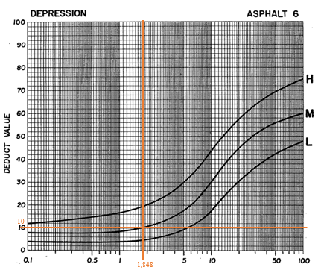
Gambar 2. Grafik deduct value amblas (depression)

Berdasarkan grafik di atas nilai deduct value untuk lerusakan amblas pada segmen 1 adalah 10.

- Retak kulit buaya dengan luas kerusakan 106,8 $m^{2}$, tingkat kerusakan Medium
Density = $\frac{106,8}{500} x 100\%$ = 21,36 %
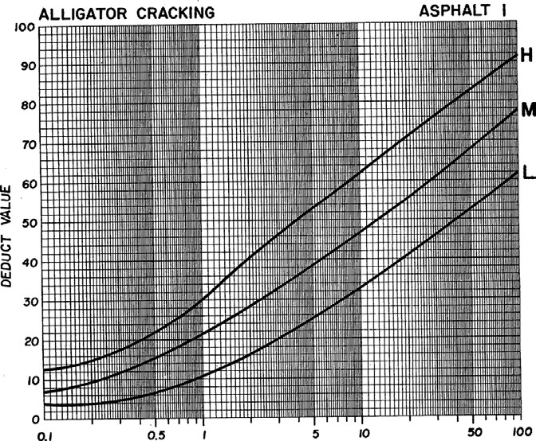

Gambar 3. Grafik deduct value retak kulit buaya (alligator crack)

Berdasarkan grafik di atas nilai deduct value untuk kerusakan retak kulit buaya pada segmen 1 adalah 57.

- Lubang dengan jumlah kerusakan 12, tingkat kerusakan High
Density = $\frac{12}{500} x 100\%$ = 2,4 %

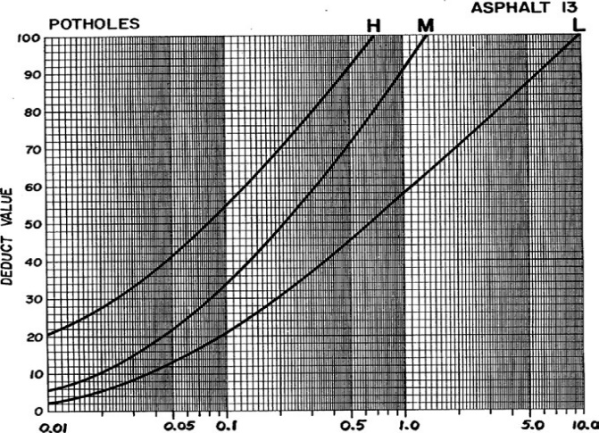

Gambar 4. Grafik deduct value lubang (potholes)

Berdasarkan grafik di atas nilai deduct value untuk lubang pada segmen 1 adalah 74.

- Alur dengan luas kerusakan 32,0 $m^{2}$, tingkat kerusakan Low
Density = $\frac{32}{500} x 100\%$ = 6,44 %

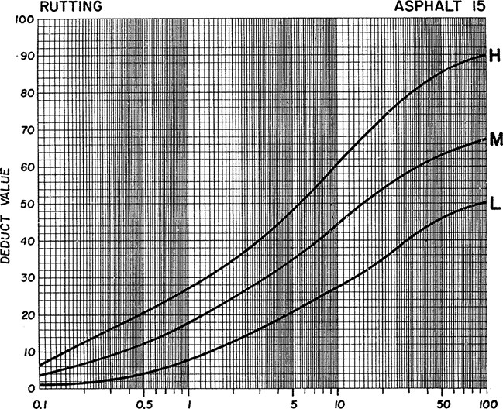

Gambar 5. Grafik deduct value alur (rutting)

Berdasarkan grafik di atas nilai deduct value untuk alur pada segmen 1 adalah 22.

Setelah nilai dari deduct value di ketahui. Maka diperolah nilai TDV dengan menjumlahkan semua deduct value pada segmen 1 sebagai berikut:
TDV = 10 + 22 + 74 + 57 = 163
Sebelum ditentukan nilai CDV, nilai deduct value perlu di cek apakah nilai deduct value individual dapat digunakan dalam perhitungan selanjutnya atau tidak dengan melakukan perhitungan nilai alowable maximum deduct value (m) dengan rumus berikut:
m = 1 + $\frac{9}{98} (100-HDVI)$

= 1 + $\frac{9}{98} (100-74)$
= 3,4

Tabel 2. Corrected Deduct Value (CDV)
Deduct Value |  |  |  | Total | q | CDV
74 | 57 | 22 | 4 | 157 | 4 | 91
74 | 57 | 22 | 2 | 155 | 3 | 90
74 | 57 | 2 | 2 | 135 | 2 | 88
74 | 2 | 2 | 2 | 80 | 1 | 80

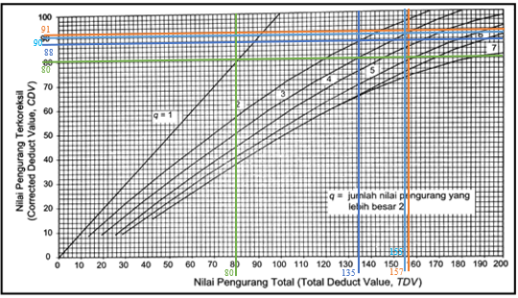
Gambar 6. Grafik Koreksi Kurva Untuk Jalan Dengan Permukaan Aspal

Berdasarkan grafik tersebut maka nilai CDV pada segmen 1 = 91, nilai PCI untuk segmen 1 adalah:
PCI = 100 – 91
= 9 (Failed)
Maka nilai PCI untuk segmen 1 adalah 9, menurut tabel 3 nilai kondisi perkerasan pada segmen 1 gagal (failed), untuk segmen berikutnya dapat dilihat pada tabel 3.

Tabel 3. Kerusakan Jalan Setiap Segmen.
Segmen | sta | Nilai CDV | Nilai PCI = 10 – CDV | Rating
1 | 0+000 s/d 0+100 | 91 | 9 | Failed
2 | 0+100 s/d 0+200 | 80,5 | 19,5 | Very Poor
3 | 0+200 s/d 0+300 | 94 | 6 | Failed
4 | 0+300 s/d 0+400 | 81 | 19 | Very Poor
5 | 0+400 s/d 0+500 | 46 | 54 | Fair
6 | 0+500 s/d 0+600 | 49 | 47 | Fair
7 | 0+600 s/d 0+700 | 43 | 57 | Good
8 | 0+700 s/d 0+800 | 45 | 55 | Fair
9 | 0+800 s/d 0+900 | 10 | 92 | Excelent
10 | 0+900 s/d 1+000 | 0 | 100 | Excelent

Dari hasil PCIr = 45,85 Menurut asphalt institude Ms-17 penilaian kondisi pada keseluruhan segmen dilakukan tambalan dan lapis tambahan.

2. Analisis Metode Binamarga
Hasil survei kerusakan pada ruas jalan Guluk-guluk Ketawang Laok menurut metode Binamarga dan setelah dilakukan penilaian urutan prioritas sebagaimana tabel 4 di bawah ini.

Tabel 4. Perhitungan Urutan Prioritas Metode Bina Marga
Segmen | sta | Nilai Kelas LHR (a) | Nilai Kondisi Jalan (b) | Urutan Prioritas = 17 – (a+b) | UP | Jenis Pemeliharaan
1 | 0+000 s/d 0+100 | 5 | 7 | 5 | B | Pemeliharaan Berkala
2 | 0+100 s/d 0+200 | 5 | 8 | 4 | B | Pemeliharaan Berkala
3 | 0+200 s/d 0+300 | 5 | 8 | 4 | B | Pemeliharaan Berkala
4 | 0+300 s/d 0+400 | 5 | 6 | 6 | B | Pemeliharaan Berkala
5 | 0+400 s/d 0+500 | 5 | 3 | 9 | A | Pemeliharaan Rutin
6 | 0+500 s/d 0+600 | 5 | 5 | 7 | A | Pemeliharaan Rutin
7 | 0+600 s/d 0+700 | 5 | 3 | 9 | A | Pemeliharaan Rutin
8 | 0+700 s/d 0+800 | 5 | 3 | 9 | A | Pemeliharaan Rutin
9 | 0+800 s/d 0+900 | 5 | 1 | 11 | A | Pemeliharaan Rutin
10 | 0+900 s/d 1+000 | 5 | 1 | 11 | A | Pemeliharaan Rutin

Berdasarkan perhitungan menggunakan metode binamarga didapat nilai urutan prioritas sebesar 7,5 maka menghasilkan urutan prioritas A. Program pemeliharaan yang dilakukan sepanjang ruas Jalan Guluk-guluk Ketawang laok yaitu program pemeliharaan rutin.
- pemeliharaan berkala meliputi overlay, perbaikan bahu jalan, pemarkaan, pelapisan aspal tipis
- pemeliharaan rutin meliputi penambalan lubang kecil, laburan aspal, pembersihan bahu jalan

4. Kesimpulan
Berdasarkan dari hasil penelitian kondisi kerusakan jalan pada ruas jalan Guluk-guluk ketawang laok, maka dapat di ambil kesimpulan bahwa dari kedua metode ini hasil dari penilaian menurut PCI sangat rinci, dari beberapa jenis kerusakan pada binamarga tidak tercantum nilai dan jenis kerusakannya, sedangkan PCI semua jenis kerusakan dapat di identifikasi. Pada segmen 1 – 4 disarankan rekonstruksi perkerasan, pada segmen 4 – 8 disarankan tambalan dan pada segmen 8 – 10 disarankan pemeliharaan rutin, sedangkan metode binamarga pada segmen 1 – 4 disarankan pemeliharaan berkala, pada segmen 4 – 10 disarankan melakukan pemeliharaan rutin.

Referensi
[1] Bina Marga, Direktorat Jendral (2018). “Spesifikasi Umum Bina Marga 2018 Untuk Perkerjaan Konstruksi Jalan Dan Jembatan” No. 02/SE/Db/2018.
[2] Departemen Pekerjaan Umum, (1990). “Tata Cara Penyusunan Program Pemeliharaan Jalan Kota, No. 018/T/BNKT/1990”. Direktorat Jendral Binamarga. Jakarta, Indonesia.
[3] Departement Of Defense. (2001). “Paver Asphalt Surfaced Airfields Pavement Condition Index (PCI), UFC 3-270-06, Unified Facilities Criteria (UFC), USA.
[4] Hardiyatmo, Hary Christady. (2015). Pemeliharan Jalan Raya. Penerbit Gadjah Mada University Press. Yogyakarta.
[5] Hardiyatmo, Hary Christady. (2019). Perancangan Perkerasan Jalan Dan Penyelidikan Tanah. Penerbit Gadjah Mada University Press. Yogyakarta.
[6] Pranata, Tierta Adittiya. (2017). “Evaluasi tingkat Kerusakan Jalan Sebagai Dasar Penentuan Perbaikan Jalan Dengan Perbandingan Metode Bina Marga dan Metode Pavement Condition Index (PCI)”. Skripsi. Sumenep: Fakultas Teknik, Universitas Wiraraja.
[7] Republik Indonesia. (2014). Undang-Undang Nomor 38 Tahun 2004. Jakarta.
[8] Sukirman, S. (1999). Perkerasan Lentur Jalan Raya. Penerbit Nova. Bandung.
[9] Yudaningrum, Farida dan Ikhwanudin. (2017). Identifikasi Jenis Kerusakan Jalan. TEKNIKA., Vol. XII No.2, Oktober 2017:1-54.

